**有機化学と研究**

早実科学部実験班　高1　まっしゅ

　昨年11月から、有機化学分野の研究案を探し続けてきました。

今日までの研究案探しをまとめたものが今日の発表です。どうぞご覧ください。

**【研究案①】**

エステル結合(-COO-)を含む有機化合物の生成および収率の測定。

**概要**

第1級アルコールとカルボン酸を化学反応させ、エステルを生成させる。触媒として濃硫酸を用いる(フィッシャーのエステル化)。エステルの収率を可能な限り理論収率に近づけることを試みる。触媒の物質や量を変えてみたり、第1級アルコールを第2、3級アルコールにして収率の違いを調べる。

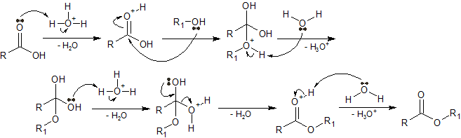

図1-1 フィッシャーのエステル化（chem sketchで作成。本来は平衡がある。)

過酸を用いてケトンを酸化させることにより、エステルを生成させることもできる(バイヤー-ビリガ－酸化)。フィッシャーのエステル化が可逆反応なのに対し、こちらは反応が一方向に進み、平衡を移動させる必要がなくなる。よって、フィッシャーのエステル化よりも高い収率でエステルを生成させることが出来るのではないかと推測できる。アルキル基の種類によって転移のされやすさが異なるなど、少々難しい専門知識が必要となる。

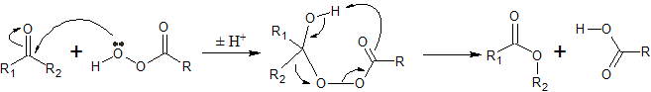

図1-2 バイヤー-ビリガ－酸化（chem sketchで作成。H+は本来ならば描画する必要はない）

**考察**（Ｆ→フィッシャーのエステル化、Ｂ→バイヤー-ビリガー酸化）

使用する薬品の種類が少ないＦ,Ｂ／反応機構が比較的簡単Ｆ,Ｂ／反応に時間と手間がかかるＦ／実験そのものが難しい(平衡があるため)Ｆ／カルボン酸の一部は悪臭なので使えないＦ,Ｂ

調べて行くうちにやる気がうせた。

　⇒研究を断念

**【研究案②】**

カフェイン抽出と効率的な精製方法の模索

**概要**

　　身近で有名な有機化合物の「カフェイン」を市販されている飲料から抽出する。精製方法は抽出・蒸留・ろ過・再結晶の4つ。早稲田大学の基礎化学実験でもカフェインの抽出が行われていた（オープンスクール時確認）。抽出・蒸留・ろ過・再結晶をどのような順番で行えば、より効率よく高い収率でカフェインが抽出できるかを模索する。抽出時に使う有機溶媒の物質や量を変えて、収率の変化を確認する。カフェイン抽出について研究が一段落した後、他の物質の抽出も試みる。

**考察**

抽出に使われる有機溶媒の大半が使えない（発癌性・麻酔など健康に悪影響、および悪臭）。

　　→「抽出」出来ない!? ／ そもそも有機合成じゃない。→有機合成の実験・研究がやりたくなった。

　　⇒研究を断念

**【研究案③】（現在計画中の研究案）**

ジベンザルアセトンの生成における収率の測定

**概要**

ベンズアルデヒドとアセトンを反応させて、ジベンザルアセトンを生成させる（アルドール反応）。このとき触媒としてブレンスデッド酸または塩基を用いる。また、エタノールを使用する(→要検討)。

organic syntheses [[1]] に掲載されている収率95％の実験方法を参考にしつつ、研究を進めて行く予定。

研究対象

・触媒の酸解離定数(pKa)

計算力と知識量が試される

（今後の課題）

・触媒の物質・量

・温度・加熱時間

・試薬の投入方法

以上4点と収率(**Y**ield)・反応速度(**R**eaction **V**elocity)の関係

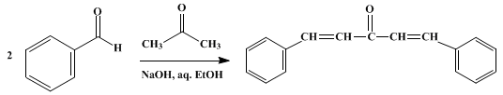

図1-3 ジベンザルアセトンの生成（Org. Synth.[2] より引用）

**考察**

　　危ない薬品をあまり使わない（ベンズアルデヒドは杏仁豆腐のにおいがする比較的安全な物質）。／ジベンザルアセトンが黄色沈殿するので反応の様子が分かりやすい。／有機合成の初歩。／大学レベルの知識が必要。→これから勉強すればよい。 　　⇒デメリットの少ない本格的な研究が可能？

【**今後の予定】**

今後は研究案③の実践に移る予定。応援よろしくお願いします。

＜参考文献一覧＞

清水功雄他,（2011）,『ベーシックマスター有機化学』,オーム社

星野泰也, (2010), チャート式シリーズ新化学, 数研出版

*『Chemical Book』 ,* [*http://www.chemicalbook.com/*](http://www.chemicalbook.com/)*, (2012/4/29閲覧、以下同)*

*『Organic Syntheses, Coll. Vol. 2, p.167 (1943); Vol. 12, p.22 (1932)』,* [*http://www.orgsyn.org/orgsyn/orgsyn/prepcontent.asp?prep=cv2p0167*](http://www.orgsyn.org/orgsyn/orgsyn/prepcontent.asp?prep=cv2p0167)

1. [], [2 ]*Organic Syntheses, Coll. Vol. 2, p.167 (1943); Vol. 12, p.22 (1932)　.http://www.orgsyn.org/orgsyn/orgsyn/prepcontent.asp?prep=cv2p0167*